第二节 乙烯与有机高分子材料
第1课时 乙烯

一、乙烯的物理性质与组成、结构
1.乙烯的物理性质
颜色 | 状态 | 气味 | 水溶性 | 密度
 |  | 稍有气味
2.乙烯组成的表示方法及空间结构
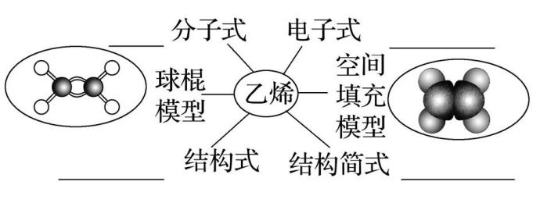
乙烯为 结构,所有原子 。
二、乙烯的化学性质
1.乙烯的氧化反应
实验 | 现象及反应
点燃乙烯 | 火焰明亮,伴有 ,同时放出大量热,  化学方程式为
通入酸性高  锰酸钾溶液 | 现象是__________________________
2.乙烯的加成反应
(1)乙烯与溴加成:能使溴的四氯化碳溶液(或溴水) ,反应的化学方程式为 。
(2)乙烯与H₂加成,反应的化学方程式为 。
(3)乙烯与H₂O加成,反应的化学方程式为 。
(4)加成反应原理及概念
①原理分析(以CH₂=CH₂和Br₂加成为例)
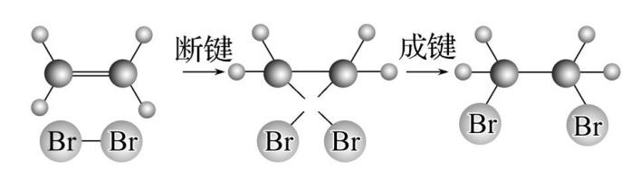
②概念:有机物分子中的不饱和碳原子与其他 直接结合生成新的化合物的反应。
3.聚合反应
(1)加成聚合反应
①由相对分子质量小的化合物分子互相结合成 的聚合物的反应叫做聚合反应。
②乙烯的聚合反应同时也是 反应,称为加成聚合反应,简称加聚反应。
(2)乙烯发生加聚反应的化学方程式为 。
(3)乙烯的加聚反应中, 是链节, 代表聚合度, 是单体。

基础巩固组

1.下列有关乙烯的说法正确的是 ( )
A.乙烯不能发生加聚反应
B.乙烯分子里所有原子不在同一平面上,键角约为120°
C.乙烯的化学性质比乙烷活泼
D.乙烯和环丙烷(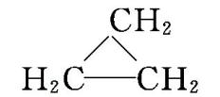)的分子组成符合通式C_{n}H_{2n},因此它们属于同系物
2.下列关于甲烷和乙烯的说法不正确的是 ( )
A.二者均是无色、难溶于水的气体
B.二者均可以使溴的四氯化碳溶液褪色
C.甲烷属于饱和烃,乙烯属于不饱和烃
D.甲烷分子具有正四面体结构,乙烯分子具有平面结构
3.下列分子中的各原子均在同一平面上的是 ( )
A.C₂H₄ B.CHCl₃
C.CH₃CH=CH₂ D.CH₃—CH₃
4.下列各反应中不属于加成反应的是 ( )
A.CH₂=CH₂+H—OH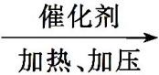CH₃—CH₂—OH
B.CH₃CH=CH₂+Br₂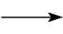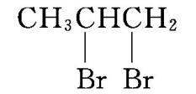
C.CH₂=CH₂+H₂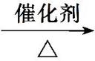CH₃—CH₃
D.CH₃—CH₃+2Cl₂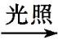CH₂Cl—CH₂Cl+2HCl
5.利用下列反应不能制得括号中纯净物质的是 ( )
A.乙烯与氯气加成(1,2-二氯乙烷)
B.等物质的量的氯气与乙烷在光照下反应(氯乙烷)
C.乙烯与水加成(乙醇)
D.乙烯与氯化氢在一定条件下反应(氯乙烷)
6.甲烷中混有乙烯,欲除去乙烯得到纯净的甲烷,可依次将其通过盛有下列哪组试剂的洗气瓶 ( )
A.澄清石灰水,浓硫酸
B.溴水,浓硫酸
C.酸性高锰酸钾溶液,浓硫酸
D.浓硫酸,酸性高锰酸钾溶液
7.某烃A是有机化学工业的基本原料,其产量可以用来衡量一个国家的石油化工发展水平,A还是一种植物生长调节剂,A可发生如图所示的一系列化学反应,其中①②③属于同种反应类型。回答下列问题:
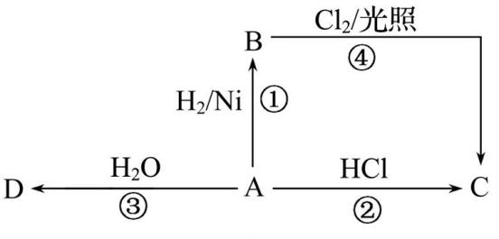
(1)写出A、B、C、D的结构简式:
A ,B ,
C ,D 。
(2)写出②、④步反应的化学方程式,并注明反应类型。
② ,
反应类型: 。
④ ,
反应类型: 。
素养提升组

8.由丙烯(CH₂=CH—CH₃)合成的聚丙烯可用于生产口罩滤芯材料。依据乙烯的性质推测,下列说法不正确的是 ( )
A.乙烯与丙烯互为同系物
B.丙烯能使酸性高锰酸钾溶液褪色
C.丙烯与溴发生加成反应的产物是
CH₂Br—CH₂—CH₂Br
D.聚丙烯的结构可表示为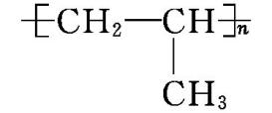
9.角鲨烯是一种高度不饱和烃类化合物,分子中含有多个碳碳双键,分子式为C₃₀H₅₀。下列叙述中正确的是 ( )
①角鲨烯能使酸性KMnO₄溶液褪色
②角鲨烯能与氢气发生加成反应
③角鲨烯只含碳、氢两种元素
④角鲨烯易被氧化
A.①②③ B.①③④
C.②③④ D.①②③④
10.下列说法中错误的是 ( )
A.无论是乙烯与Br₂的加成反应,还是乙烯使酸性KMnO₄溶液褪色,都与分子内含有碳碳双键有关
B.用溴的四氯化碳溶液或酸性KMnO₄溶液都可以鉴别乙烯和乙烷
C.相同质量的乙烯和甲烷完全燃烧后产生的水的质量相同
D.利用燃烧的方法可以鉴别乙烯和甲烷
11.某种物质的结构简式如图,下列描述中不正确的是 ( )
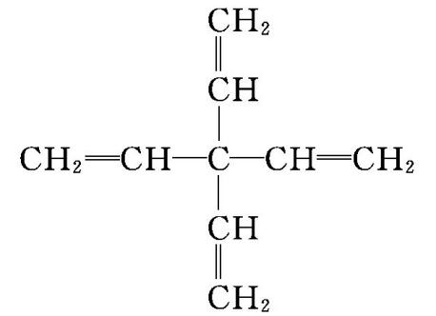
A.分子式为C₉H₁₂
B.1 mol此分子在一定条件下最多能与4 mol H₂发生反应
C.所有碳原子都在同一平面上
D.此物质能被酸性KMnO₄溶液氧化
12.柠檬烯具有良好的镇咳、祛痰、抑菌作用,其结构如图所示。下列关于柠檬烯的说法正确的是 ( )
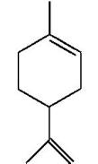
A.1 mol柠檬烯只能与1 mol H₂反应
B.能发生取代反应和加成反应
C.属于乙烯的同系物
D.不能使酸性高锰酸钾溶液褪色
13.石蜡在炽热碎瓷片的作用下可以产生C₂H₄。化学小组设计如图装置验证石蜡产生C₂H₄并检验C₂H₄性质的实验。请回答下列问题:
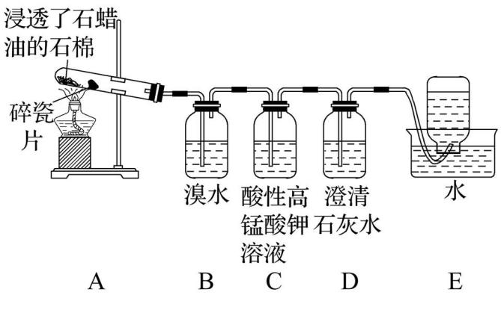
(1)B装置中反应的化学方程式为 。
(2)C装置中可观察到的现象是 。
(3)查阅资料,乙烯与酸性高锰酸钾溶液反应产生二氧化碳。根据本实验中装置 (填装置字母)中的实验现象可判断该资料是否真实。
(4)通过上述实验探究,检验甲烷和乙烯的方法是 (填字母,下同);除去甲烷中乙烯的方法是 。
A.气体通入水中
B.气体通过盛溴的CCl₄溶液的洗气瓶
C.气体通过盛酸性高锰酸钾溶液的洗气瓶
D.气体通过氢氧化钠溶液
14.有人设计了如图所示实验,以确认某混合气体中含有CH₂=CH₂和SO₂。
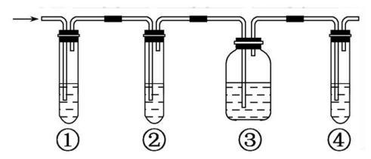
实验中提供的试剂有:
A.品红溶液 B.NaOH溶液
C.浓硫酸 D.酸性KMnO₄溶液
试回答下列问题:
(1)图中①②③④装置盛放试剂的顺序为(将上述有关试剂的序号填入空格内) → → → 。
(2)能说明混合气体中存在SO₂的现象是 。
(3)能确定混合气体中存在乙烯的现象是 。
(4)乙烯与溴水反应的化学方程式为 ,该反应的反应类型为 。

